专业塑料期货研发

中国塑料商业网·塑料期货栏目

能源塑料 · LLDPE / PVC

2013年09月06日 星期五

清阳论市（线性期货）- 貌似疲态，蓄势后发，再创新高。--------------------------------------------------------------------
2013-9-3 手机早盘短信
[清阳早评]1。5日原油10月合约收108.37+1.07黄金1367.4欧兑美1.3119线性L1401收10970+135PVC1401收6680+30欧洲央行维持隔夜存款利率在0.0%不变，维持隔夜贷款利率在1.00%不变，符合预期。
[清阳早评]2。美联储缩减QE预期增加,日本股市跌逾1% 黄金大跌 美元兑日元突破100;L1401期价昨突破短期均线，今日继续关注11000阻力，第二阻力11200，可背5日线开多，止损10800点，PVC1401观望[据此入市，风险自负]
-------------------------------------------------------------------------------------------
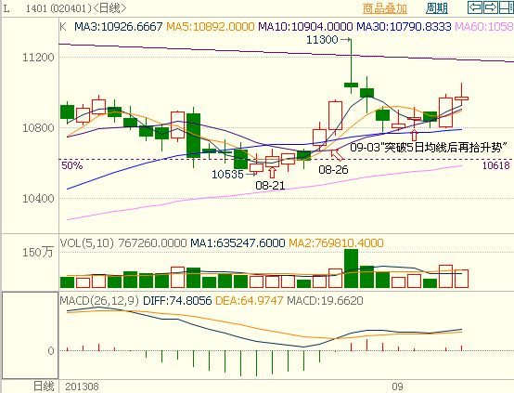
3日期评“突破5日均线后再拾升势”中分析观点：“但中期均线支撑有力。明日不排除跳空高开，突破5日均线压力再拾升势。” 隔天，大连塑料期货L1401确实高开，但主力选择继续向下打压整理吸盘。昨天，主力多头露出峥嵘面目，低开高走，收大阳K线，一举克服了多条均线的缠缚，如期再拾升势。由于昨日涨幅较大，而且均线尚未散开，今日多头主力采取上下震荡的走法，蓄势后发，所以短期行情依然可期。从技术上分析，L1401期价在突破11000之后，将冲击11200阻力，这个大三角的上沿压力线。
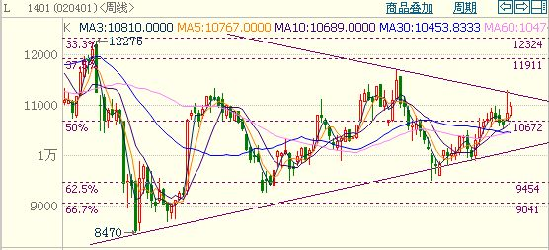
市场面：1、中油西北甘肃库 LLDPE结算价/价格调涨100元/吨至11650。2、据信委获悉，经过近半年时间的努力，重庆市千亿塑料制品产业基地敲定基本框架，选址在梁平县。
原料价格：1、日本石脑油CF日本报969.5美元/吨，较上一交易日增加1，石脑油FOB新加坡报105.6美元/桶，较上一交易日增加0.11。乙烯CFR东北亚报1280美元/吨，较上一交易日增加5，CFR东南亚报1370美元/吨，较上一交易日增加10。
国内市场小幅上涨，东北大庆报11650元/吨，涨50；华北齐鲁报12130元/吨，涨380；华东余姚扬子11700元/吨，持平；华南广州报11850元/吨，持平；华中茂名报11650元，持平；西北独山子报11650元/吨，涨100；成都大庆11800元/吨，持平。
注意点位：“短线止损点升至10800，阻力：11000点，突破见11200，中线支撑：10450点。严格止损。”
免责声明：
以上报告中的信息均来源于公开、正规的渠道，我公司力求这些信息的准确及完整，但不作任何保证。报告中的信息和观点仅供参考，并不构成对所述商品买卖的依据，我公司不对任何投资结果负责。本报告是针对商业客户和职业投资者准备的，不得转给其他人员。
未经我公司允许，不得以任何方式转载。
【更多资讯请登 http://www.spcce.com/Futures 】
作者：丁雅欣 email:derekdn@21cn.com QQ群：119261135 电话：0754-86730720

